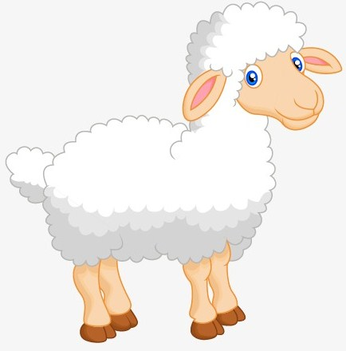
Как часто я слыхал такое рассужденье:«По мне пускай что́ хочешь говорят,Лишь был бы я в душе не виноват!»Нет; надобно еще уменье,Коль хочешь в людях ты себя не погубитьИ доброю наружность сохранить.Красавицы! вам знать всего нужнее,Что слава добрая вам лучше всех прикрас,И что она у васВесеннего цветка нежнее.Как часто и душа и совесть в вас чиста,Но лишний взгляд, словцо, одна неосторожность,Язвить злословью вас дает возможность —И ваша слава уж не та.Ужели не глядеть? Ужель не улыбаться:Не то я говорю; но только всякий шагВы свой должны обдумать так,Чтоб было не к чему злословью и придраться.
Анюточка, мой друг!Я для тебя и для твоих подругПридумал басенку. Пока еще ребенком,Ты вытверди ее; не ныне, так впередС нее сберешь ты плод.Послушай, что случилося с Ягненком.Поставь свою ты куклу в уголок:Рассказ мой будет корото́к.Ягненок сдуру,Надевши волчью шкуру,Пошел по стаду в ней гулять:Ягненок лишь хотел пощеголять;Но псы, увидевши повесу,Подумали, что волк пришел из лесу,Вскочили, кинулись к нему, свалили с ногИ, прежде нежели опомниться он мог,Чуть по клочкам его не расхватили.По счастью, пастухи, узнав, его отбили,Но побывать у псов не шутка на зубах:Бедняжка от такой тревогиНасилу доволок в овчарню ноги;А там он стал хиреть, потом совсем зачахИ простонал весь век свой без-умолка.А если бы Ягненок был умен:И мысли бы боялся онПохожим быть на волка.

